★★☆☆☆
題組：Problem Set Archive with Online Judge
題號：10039: Railroads
解題者：張嘉宸
解題日期：2024年3月28日
題意：
一開始輸入測資筆數、接著輸入C及C個城市名稱(1<C≦100)；後續輸入T以及T組火車的描述(T ≦ 1000)。
每組描述的第一行為ti (ti ≦100)，後續接著ti行的抵達時間與抵達站名。最後則輸入出發時間、出發的城市以及目的地城市。
根據以上資訊，輸出最晚出發與最快抵達目的地的時間，若無法抵達則輸出No connection
題意範例：
//輸入：
2 //兩筆測資
3 Hamburg Frankfurt Darmstadt //三座城市與他們的名字
3 //三輛火車
2 0949 Hamburg 1006 Frankfurt //停兩站 抵達時間&城市
2 1325 Hamburg 1550 Darmstadt
2 1205 Frankfurt 1411 Darmstadt
0800 Hamburg Darmstadt //出發時間/出發地/目的地
2 Paris Tokyo
1
2 0100 Paris 2300 Tokyo
0800 Paris Tokyo
//測資1輸出：
Scenario 1
Departure 0949 Hamburg
Arrival 1411 Darmstadt
//測資2輸出：
Scenario 2
No connection
解法：
首先根據題目所給的資訊建構出一個有向圖(digraph)。
由出發點到目的地嘗試所有搭乘的可能性(BFS)。
同時為了避免城市數量與火車數量很大的狀況造成TLE，將每次嘗試的結果記錄下來避免重複執行(DP)。
有解則輸出最快抵達且最晚出發的結果，無解則輸出No connection。
解法範例：
以第一組測資為例：
三個城市： Hamburg Frankfurt Darmstadt
三輛火車
2 0949 Hamburg 1006 Frankfurt
2 1325 Hamburg 1550 Darmstadt
2 1205 Frankfurt 1411 Darmstadt
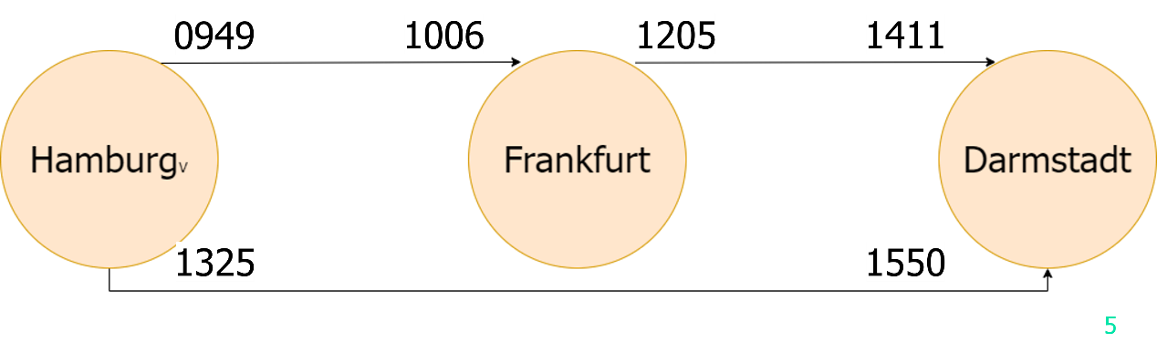
0800 Hamburg Darmstadt
H→F F→D
0949 1006 1205 1411
H→D
1325 1550
★路線一： H→F→D (0949→1411)
路線二： H→D (1325→1550)
範例二：
四座城市：D、C、A、B
三輛火車：
3 0800 A 1400 D 1500 C
2 0700 A 0800 B
3 0810 B 0850 C 1423 D
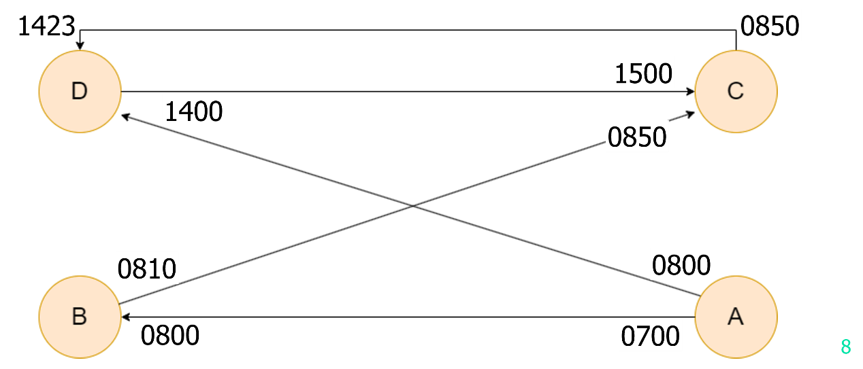
0600 A D
A→B B→C C→D D→C
0700 0800 0810 0850 0850 1423 1400 1500
A→D
0800 1400
路線一: A→B→C→D 0700 1423
★路線二: A→D 0800 1400

討論：
Dijkstra是否有效?
程式：
無

